Vyhláška 241 ÚVZ SR platná od 16.08.2021
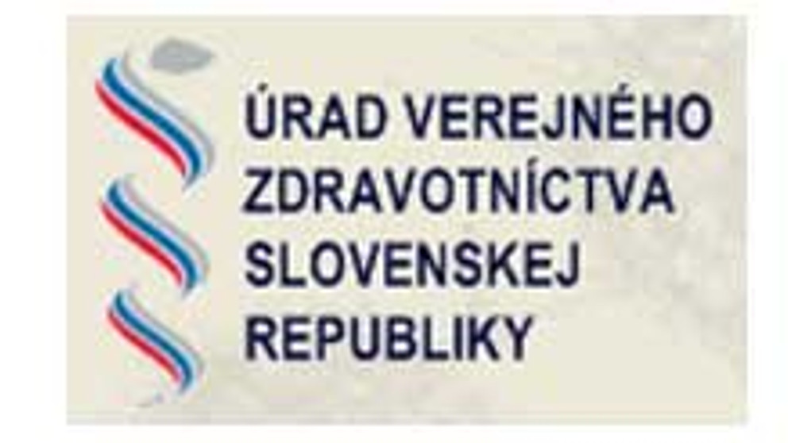
19. aug 2021 o 00:00
Stručný výpis
241 VYHLÁŠKA Úradu verejného zdravotníctva Slovenskej republiky, ktorou sa nariaďujú opatrenia pri ohrození verejného zdravia k obmedzeniam hromadných podujatí
§ 1
(1) Za plne očkovanú osobu sa na účely tejto vyhlášky považuje:
a) osoba najmenej 14 dní po aplikácii druhej dávky očkovacej látky proti ochoreniu COVID-19 s dvojdávkovou schémou,
b) osoba najmenej 21 dní po aplikácii prvej dávky očkovacej látky proti ochoreniu COVID-19 s jednodávkovou schémou,
c) osoba najmenej 14 dní po aplikácii prvej dávky očkovacej látky proti ochoreniu COVID-19, ak bola prvá dávka očkovania proti ochoreniu COVID-19 podaná v intervale do 180 dní od prekonania ochorenia COVID19, alebo d) osoba do 12 rokov veku.
(2) Za osobu v režime očkovaná, testovaná, alebo prekonala ochorenie COVID-19 (ďalej len „osoba v režime OTP“) sa na účely tejto vyhlášky považuje:
a) osoba plne očkovaná,
b) osoba, ktorá je schopná sa preukázať negatívnym výsledkom testu na ochorenie COVID-19 nie starším ako 72 hodín od odberu v prípade RT-PCR alebo LAMP testu alebo 48 hodín od odberu v prípade antigénového testu, alebo
c) osoba prekonala ochorenie COVID-19 v období pred nie viac ako 180 dňami.
(3) Ak táto vyhláška stanovuje povinnosť preukázať sa potvrdením o očkovaní proti ochoreniu COVID-19, potvrdením o negatívnom výsledku testu na ochorenie COVID-19 alebo potvrdením o prekonaní ochorenia COVID-19, je uvedené potvrdenie možné nahradiť digitálnym COVID preukazom EÚ, ak je vydaný; v opačnom prípade je potrebné tieto skutočnosti preukazovať dokladom, z ktorého je určiteľná identita preukazujúcej sa osoby.
(4) Organizátor hromadného podujatia je oprávnený požadovať od osoby vstupujúcej do priestorov hromadného podujatia predloženie príslušného dokladu, ktorý preukazuje niektorú zo skutočností podľa odseku 1 alebo 2; do tohto dokladu je prevádzkovateľ zariadenia oprávnený nahliadnuť.

§ 3 Všeobecné opatrenia pre výkon hromadných podujatí
Pre výkon hromadných podujatí v interiéri aj exteriéri sa ustanovujú nasledovné opatrenia:
a) v prípade hromadných podujatí organizovaných v exteriéri je organizátor povinný vyhradiť priestor hromadného podujatia a vyznačiť jeho vstup a výstup,
b) zabezpečiť pri vstupe do priestorov hromadného podujatia oznam o skutočnosti, či organizátor umožňuje vstup na hromadné podujatie:
1. aj iným osobám ako osobám v režime OTP,
2. výlučne osobám v režime OTP, alebo
3. výlučne plne očkovaným osobám.
c) vstup a pobyt v mieste hromadného podujatia umožniť len s prekrytými hornými dýchacími cestami,
d) organizátor je povinný uchovávať telefonický alebo emailový kontakt návštevníkov po dobu dvoch týždňov od ukončenia podujatia a to na účely epidemiologického vyšetrovania; po uplynutí uvedenej doby je organizátor údaje povinný zničiť; táto povinnosť neplatí pre organizátorov hromadných podujatí v územných obvodoch okresov: 1. v stupni Monitoring COVID AUTOMAT-u, pokiaľ organizátor umožňuje vstup do priestorov hromadného podujatia aj iným osobám ako osobám v režime OTP a nejedná sa o hromadné podujatie podľa § 8, 2. v stupni Monitoring a Ostražitosť COVID AUTOMAT-u, pokiaľ organizátor umožňuje vstup do priestorov hromadného podujatia výlučne osobám v režime OTP a osobám plne očkovaným,
e) vykonávať častú dezinfekciu priestorov, hlavne dotykových plôch, kľučiek, podláh v interiéri a predmetov,
f) hygienické zariadenia musia byť vybavené tekutým mydlom a papierovými utierkami,
g) zaistiť pri vstupe do priestorov hromadného podujatia dávkovače na alkoholovú dezinfekciu rúk a dezinfikovať si ruky, alebo zabezpečiť iný adekvátny spôsob dezinfekcie rúk,
h) zabezpečiť pri vstupe do priestorov hromadného podujatia oznam o povinnosti, že v prípade vzniku akútneho respiračného ochorenia, je osoba povinná zostať v domácej izolácii,
i) zverejniť na viditeľnom mieste oznam s informáciami: 1. ak sa u osoby prejavia príznaky akútneho respiračného ochorenia, je potrebné telefonicky kontaktovať svojho ošetrujúceho lekára a opustiť miesto hromadného podujatia, 2. zákaz podávania rúk,
j) pri účasti na verejnom hromadnom podujatí a pri príchode a odchode z priestorov hromadného podujatia zabezpečiť dodržiavanie rozostupov 2 m medzi osobami; to neplatí pre:
1. osoby žijúce v spoločnej domácnosti,
2. partnerov,
3. osoby vykonávajúce športovú činnosť,
4. umelcov vykonávajúcich umeleckú činnosť,
5. osoby usadené v hľadisku podujatia,
6. osoby školiace voči osobám školeným,
7. iné osoby, ak z účelu hromadného podujatia vyplýva, že tento rozostup medzi zúčastnenými osobami nie je možné dodržať,
8. ak sú všetky osoby zúčastňujúce sa na hromadnom podujatí plne očkované.
k) zabezpečiť dostatočné vetranie priestorov,
l) organizátor musí byť v každej chvíli schopný preukázať počet osôb aktuálne sa zúčastňujúcich na hromadnom podujatí.

§ 6 Opatrenia pre výkon hromadných podujatí športového charakteru
(1) Všetkým fyzickým osobám, fyzickým osobám - podnikateľom a právnickým osobám zakazuje usporadúvať hromadné podujatia športového charakteru podľa § 2 ods. 3 písm. h).
t.j. : § 2 ods. 3 písm. h) zotavovacie podujatia podľa § 25 zákona pričom pri nástupe na hromadné podujatie musia všetci účastníci a osoby zabezpečujúce priebeh podujatia spĺňať podmienku OTP; v priestoroch zotavovacieho podujatia nemôže dochádzať ku kontaktu účastníkov hromadného podujatia alebo osôb zabezpečujúcich priebeh hromadného podujatia s osobami, ktoré nie sú účastníkmi hromadného podujatia alebo osobami zabezpečujúcimi priebeh hromadného podujatia.
(2) Zákaz podľa odseku 1 sa nevzťahuje na:
a) hromadné podujatia v územných obvodoch okresov stupňa Monitoring a Ostražitosť COVID AUTOMAT-u, pokiaľ organizátor umožňuje vstup na podujatie aj osobám iným ako osobám v režime OTP alebo osobám plne očkovaným,
b) hromadné podujatia tréningového procesu v územných obvodoch okresov stupňa 1. a 2. stupňa COVID AUTOMAT-u, pokiaľ organizátor umožňuje vstup na podujatie aj osobám iným ako osobám v režime OTP alebo osobám plne očkovaným,
c) hromadné podujatia v územných obvodoch okresov stupňa Monitoring, Ostražitosť 1. a 2. stupňa ohrozenia COVID AUTOMAT-u, pokiaľ organizátor umožňuje vstup na podujatie výlučne osobám v režime OTP.
(3) Všetkým fyzickým osobám, fyzickým osobám - podnikateľom a právnickým osobám sa nariaďuje pri usporadúvaní hromadných podujatí športového charakteru podľa § 2 ods. 3 písm. h) dodržiavať nasledovné kapacity:
a) maximálne 6 osôb na jeden sektor, v územných obvodoch okresov 2. stupňa ohrozenia COVID AUTOMATu, pokiaľ organizátor umožňuje vstup na podujatie aj osobám iným ako osobám v režime OTP alebo osobám plne očkovaným,
b) maximálne 50 osôb na jeden sektor, v územných obvodoch okresov 2. stupňa ohrozenia COVID AUTOMAT-u, pokiaľ organizátor umožňuje vstup na podujatie výlučne osobám v režime OTP,
c) maximálne 10 osôb na jeden sektor, v územných obvodoch okresov 1. stupňa ohrozenia COVID AUTOMAT-u, pokiaľ organizátor umožňuje vstup na podujatie aj osobám iným ako osobám v režime OTP alebo osobám plne očkovaným,
d) maximálne 75 osôb na jeden sektor v interiéri a 150 osôb na jeden sektor v exteriéri, v územných obvodoch okresov 1. stupňa ohrozenia COVID AUTOMAT-u, pokiaľ organizátor umožňuje vstup na podujatie výlučne osobám v režime OTP,
e) maximálne 50 osôb, v územných obvodoch okresov stupňa Ostražitosť COVID AUTOMAT-u, pokiaľ organizátor umožňuje vstup na podujatie aj osobám iným ako osobám v režime OTP,
f) maximálne 200 osôb v interiéri a 400 osôb v exteriéri, v územných obvodoch okresov stupňa Ostražitosť COVID AUTOMAT-u, pokiaľ organizátor umožňuje vstup na podujatie výlučne osobám v režime OTP,
g) maximálne 100 osôb, v územných obvodoch okresov stupňa Monitoring COVID AUTOMAT-u, pokiaľ organizátor umožňuje vstup na podujatie aj osobám iným ako osobám v režime OTP alebo osobám plne očkovaným,
h) bez obmedzenia, v územných obvodoch okresov stupňa Monitoring COVID AUTOMAT-u, pokiaľ organizátor umožňuje vstup na podujatie výlučne osobám v režime OTP.

(4) Športoviskom sa na účely tejto vyhlášky rozumie vyznačený alebo ohradený priestor, ktorý môže byť celý využívaný v jednom čase jednou osobou alebo skupinou osôb; v prípade interiérového športoviska ide o jeden vzdušný stavebne oddelený priestor, ktorý je krytý. Na jednom športovisku sa môže nachádzať jedno alebo viacero ihrísk, alebo športových plôch.

(5) Sektorom sa na účely tejto vyhlášky rozumie vyčlenená a oddelená časť športoviska od iných častí športoviska, na ktorej vykonávajú tréningovú športovú činnosť určené osoby. Pre sektory platia nasledovné opatrenia:
a) osoby v jednotlivých sektoroch sa nesmú premiešavať,
b) každý sektor má vlastné pomôcky, náčinie, náradie či materiál,
c) každý sektor musí byť vedený odlišnou osobou trénera,
d) medzi sektormi musí byť zachované dilatačné pásmo o minimálnej šírke 4 metre,
e) ak je športovisko rozdelené na sektory, pravidlá konania hromadného podujatia športového charakteru, vzťahujúce sa na športovisko, sa vzťahujú na každý sektor samostatne,
f) veľkosť sektora pre tréningovú športovú činnosť v územných obvodoch okresov v 2. stupni ohrozenia COVID AUTOMAT-u, nesmie byť menšia ako 800 m2 ; ak má športovisko menšiu rozlohu, je jediným sektorom celé športovisko,
g) veľkosť sektora pre tréningovú športovú činnosť v územných obvodoch okresov v 1. stupni ohrozenia COVID AUTOMAT-u, nesmie byť menšia ako 300 m2 ; ak má športovisko menšiu rozlohu, je jediným sektorom celé športovisko.
(6) Hromadné podujatia podľa § 2 odseku 3 písm. f) a h) dodržiavať nasledovné podmienky
(jedná sa o 2 najvyššie súťaže vo futbale a medzinárodné súťaže organizované športovou federáciou) :
a) obmedzenia na počet divákov hromadného podujatia sa použijú obdobne podľa § 2 ods. 2,
b) testovanie hráčov a členov realizačného tímu klubov alebo tímov zúčastňujúcich sa súťaží podľa § 2 ods. 3 písm. f) pomocou RT-PCR testu na zistenie prítomnosti koronavírusu SARS-CoV-2 (výter z nosa a nosohltana) alebo prostredníctvom antigénového testu bude zabezpečené zo strany klubov pred každým súťažným kolom (nie dlhšiu dobu ako 48 hodín pred stretnutím), najviac však v rozsahu raz za 7 dní
c) pri príchode a odchode z priestorov hromadného podujatia sú diváci povinní dodržiavať rozostup 2 metre medzi osobami, to neplatí pre osoby žijúce v spoločnej domácnosti,
d) zabezpečiť dostatočný počet organizátorov za účelom dohľadu nad dodržiavaním preventívnych opatrení
e) priestor pre divákov musí byť rozdelený do sektorov, ktoré majú kapacitu maximálne 1000 divákov
f) v prípade kapacity hľadiska nepresahujúcej 50%, je organizátor povinný zabezpečiť sedenie na hromadnom podujatí v každom druhom rade,
g) opatrenia podľa § 3 písm. a) až l) sa použijú rovnako

